附件1
移动客户端工资查询系统操作说明
一、手机APP安装
1. 在手机断开学院网络（包括WiFi）的状态下，通过扫码下载APP安装软件。
扫描下方二维码，下载安卓系统安装包。苹果系统的安装较为复杂，可联系人文社科系郭泽亮老师（联系电话：88621205）。稍后我们会制作苹果系统的安装说明。
图1 安卓系统APP二维码(也可直接从微信群中下载)

在手机上安装上述APP软件包（安装过程见组织人事部网站下载专区“工资查询系统安卓版安装视频”）。安装完成后，运行移动办公APP，进行首次登陆设置。
用户首次登录时请点击“设置连接”按钮，进入如下页面（图2）手动输入服务器地址
1.校外地址，111.61.77.189:8181（地址中的冒号必须是英文状态）。注意，选择该地址，查询工资时需断开校园网，否则链接不上。
2.校内地址，192.168.71.40:8181（地址中的冒号必须是英文状态）。注意，选择该地址，查询工资时需在校园网内（不能用自己的移动流量），否则链接不上。
3. 初次设置后，仍可根据需要随时修改服务器地址，在登陆界面下方有一个“设置连接”，点击即可进入。
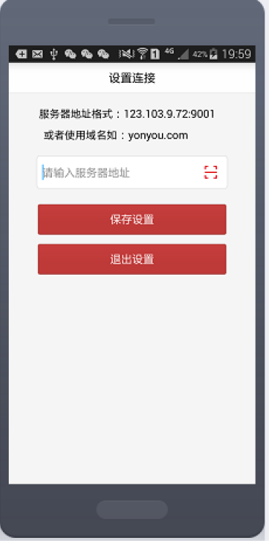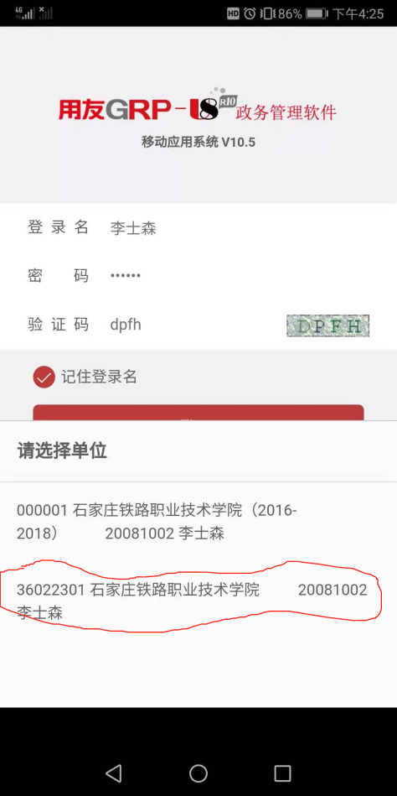
图2首次登陆设置界面图3用户单位的选择
首次登陆设置完成后即可登陆，用户名为本人教工号（或本人姓名），初始密码一般为身份证号后6位。注意：1.该用户名和密码与日常报账系统一致，若修改过，则为修改后的密码；2.部分人员初始密码为空，即不输入密码直接点击登陆即可（需要登陆2次），进入系统后自己重新设置密码即可。
输入验证码后（注意服务器地址必须与网络状态相匹配，即区分校内地址或校外地址，否则验证码出不来），点击登陆，进入系统（选择单位时，要选择下方的单位，如图3）。
二、工资查询
进入系统后，点击“我的工资”项目，即可查询工资（如图4）。工资查询时段默认为当年1月至当月的工资（如11月份查询，默认现实2019年1月至11月工资，显示每月工资的应发、实发和扣款合计，如图5），若查看某月工资明细，则点击（在某月工资所在屏幕位置点击即可）进入该月工资明细（如图6）。
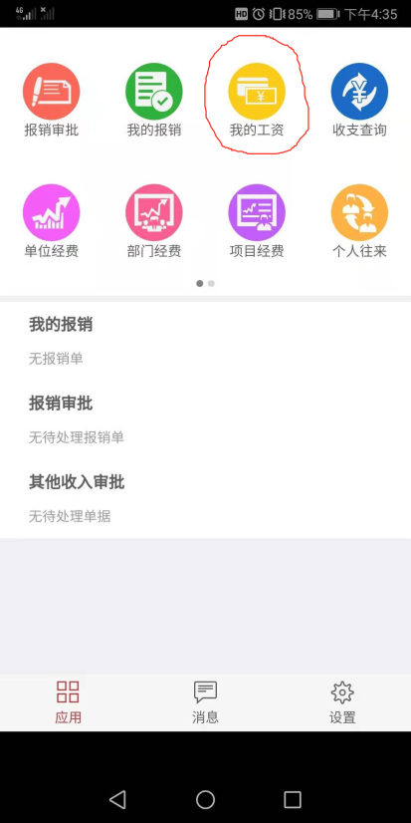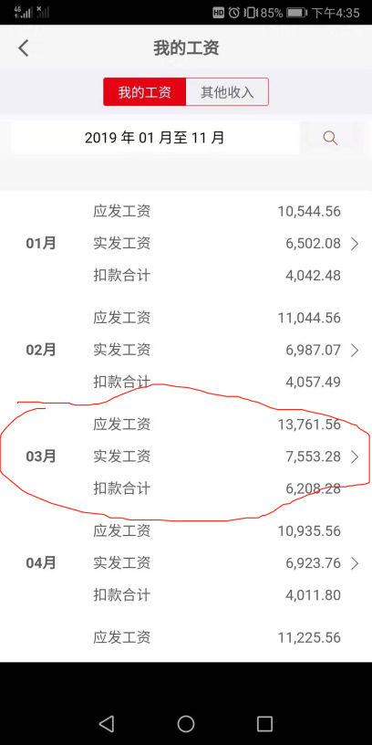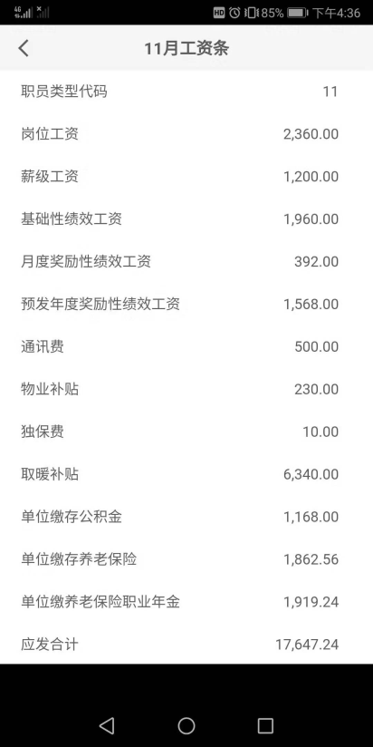
图4 “我的工资”位置图5 工资显示界面 图6 某月工资明细

三、需要说明的问题
1. 2019年1-10月份工资为excel表导入，为满足软件的一些限制条件，调整了部分工资项目，与原工资查询系统及实发工资存在差异。
2.个税暂未执行专项扣除等新的个税政策，造成系统中的实发与到账工资存在差异，差额部分将在计财处清算后进行清缴。
3. 工资查询与工资发放有时并不同步，经测试，只要做工资人要进行工资审核，即可查询到当月工资，但工资发放还需要多项后续程序。
四、电脑版工资查询
除手机APP外，也可在电脑版（即大家日常报账所用的系统）中查询工资明细，进入系统后（用户名、密码与手机版是一样的）将鼠标放置“个人查询”位置（如图7），出现“工资查询”（如图8），点击进入工资明细界面（如图9）。
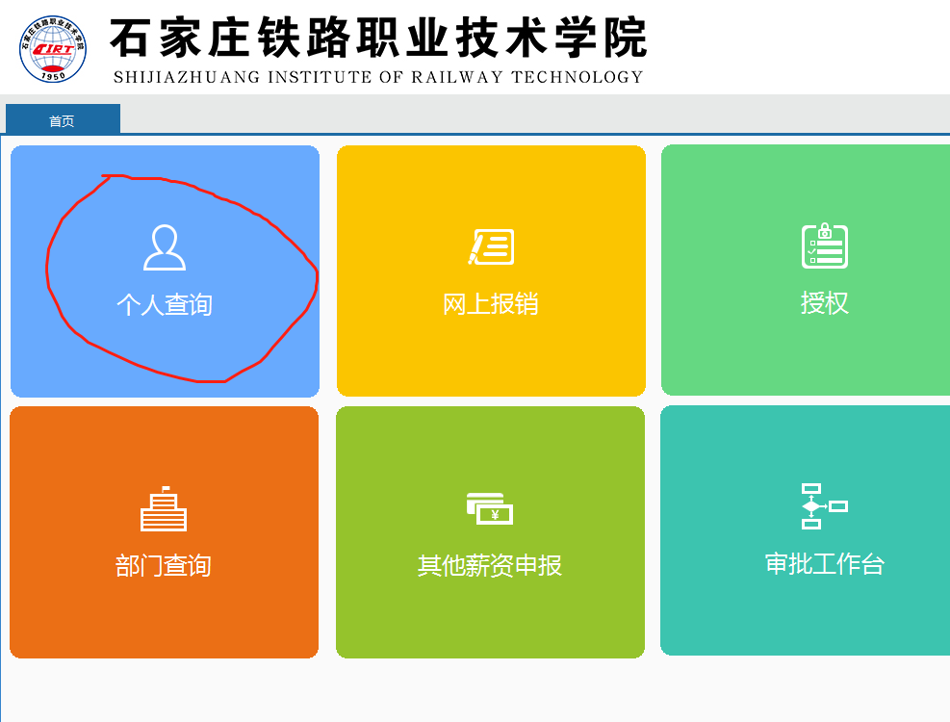
图7 电脑版界面
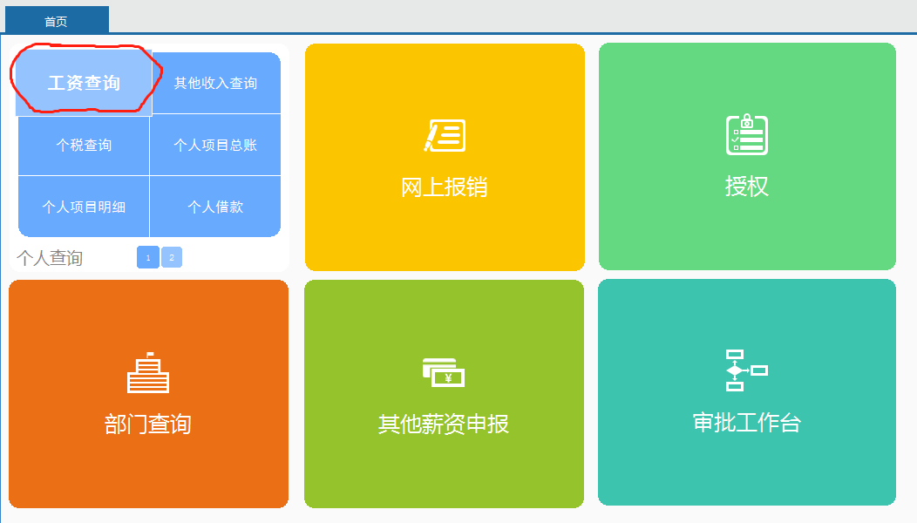
图8 工资查询位置
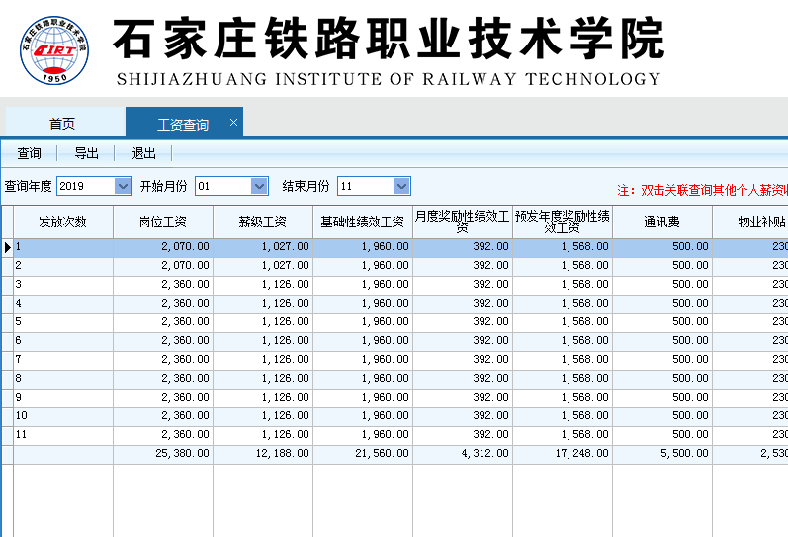
图9 电脑版工资查询界面

